**CSS笔记**

***--Waylon***

1.<style></style>：

放在<head></head>内，里面放p{填给全局p标签内的字体的样式}

color: 填修改的颜色;(用来修改字体颜色)

font-size: 填字体大小（数字）+px;（用来修改字体大小）

width、height：改宽度、高度单位像素（px）

background-color：背景颜色

<style>

        p {

            color: red;

            font-size: 12px;

        }

    </style>

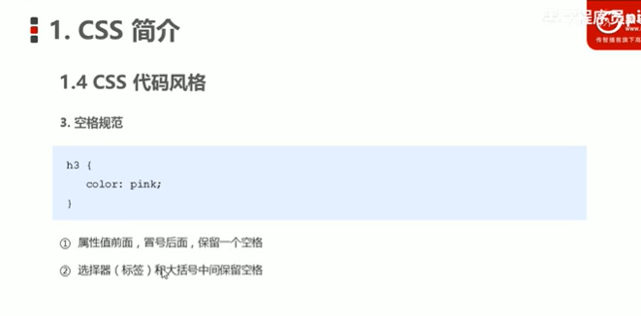

2.CSS基础选择器

标签选择器：选择所有的此标签进行修改

类选择器：单独选择一个或者某几个标签，可以使用类选择器

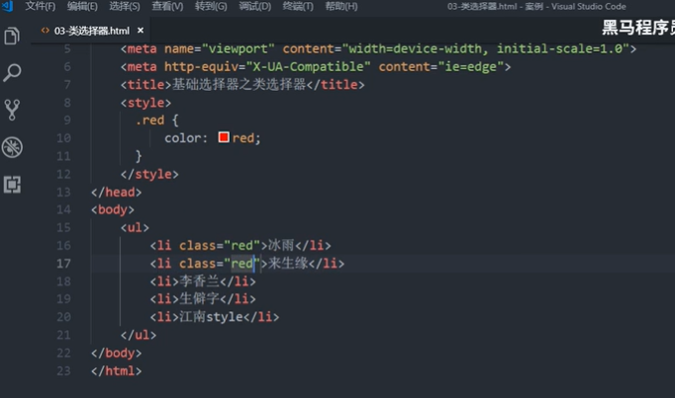

样式点（.+自己取的名）定义，结构类（class）调用（开发最常用）

多类名的使用方式：

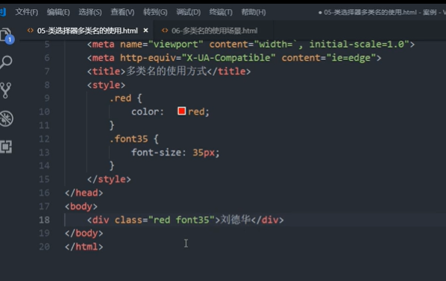

id选择器：

HTML元素以id属性来设置id选择器，CSS中id选择器以“#”来定义（样式“#”定义，结构id来调用，只能被调用一次）

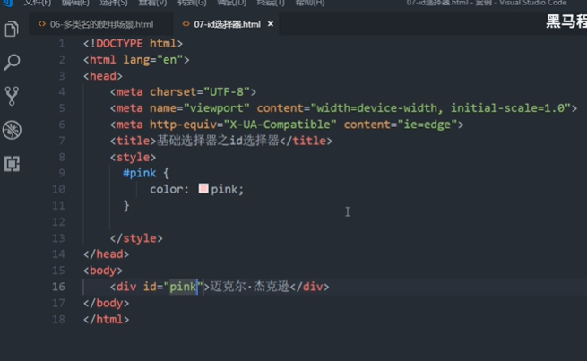

通配符选择器：

“*”给所有的标签统一修改样式

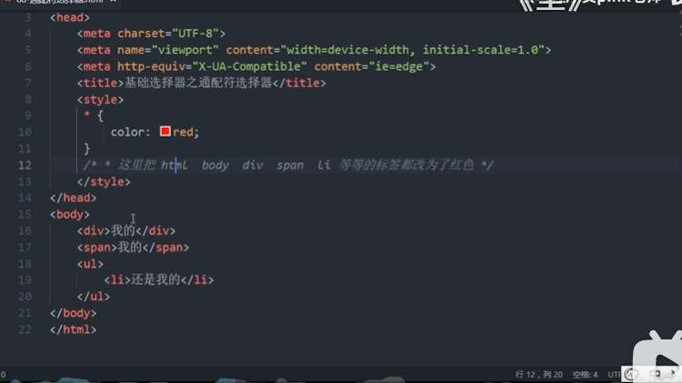

font-family：

    <style>

        h1 {

            font-family: '宋体';

        }

    </style>

</head>

<body>

    <h1>学成网</h1>

</body>

</html>

font-size：设置字体大小

font-weight：字体粗细font-weight: 100;(也可以用normal(正常不加粗)、bold(粗体)、bolder（特粗）、lighter（细体）、number(后面不用跟单位px，400=normal))

font-style：文字样式

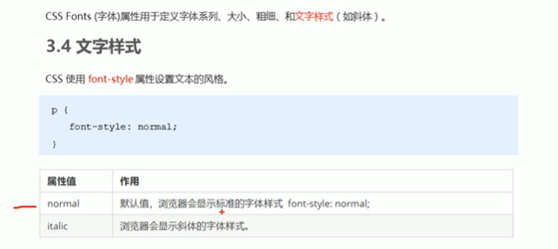

CSS的文本属性

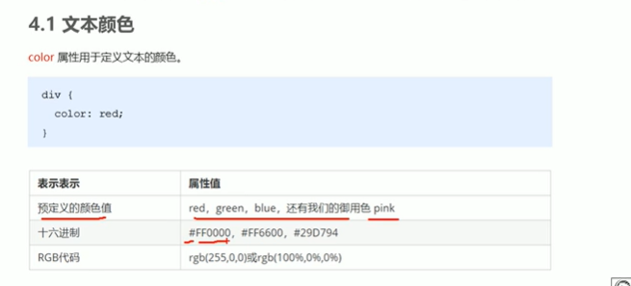

对齐文本：

text-align：；（center（水平居中对齐）left（左对齐）right（右对齐））

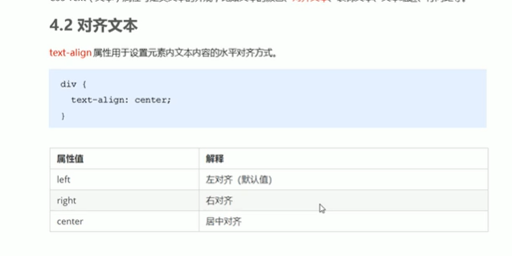

装饰文本：

text-decoration：none；（能取消所有的装饰，比如超链接的下划线）

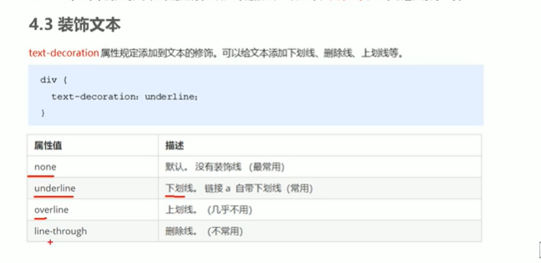

文本缩进：

text-indent:10px;(首行缩进10像素距离)

text-indent:2em;(em是一个相对单位，就是当前元素（font-size）1个 文字的大小)

行间距：

Line-height:26px;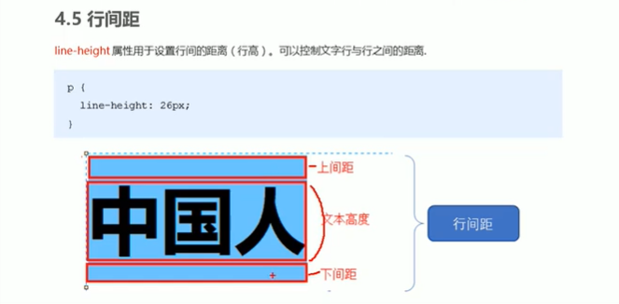

内部样式表（嵌入式）：

内部样式表是写到HTML页面内部，是将所有的CSS代码抽取出来，单独放到一个<style>标签中（<style>能放到<head>内，也能放到<body>内，但是一般是放到<head>内）

行内样式表（行内式）：

控制当前选择的标签的样式

<p style="color: brown;"> Hahaha I am lied to you! </p>

外部样式表（链接式）：

实际开发都是外部样式表。适合于样式比较多的情况，核心是样式单独写到CSS文件中，之后把CSS文件引入到HTML页面中使用。

1. 在外部新建一个后缀为.css的文件，在内填入CSS样式.
2. 在HTML页面中，使用<link>标签引入这个文件.

<link rel="stylesheet" href="css文件路径">

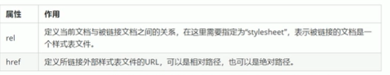

CSS引入方式：

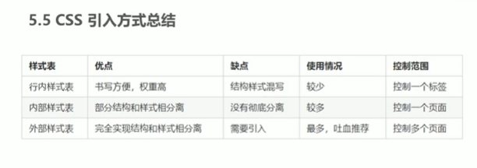

emment语法：

1.emmet语法快速生成html标签：

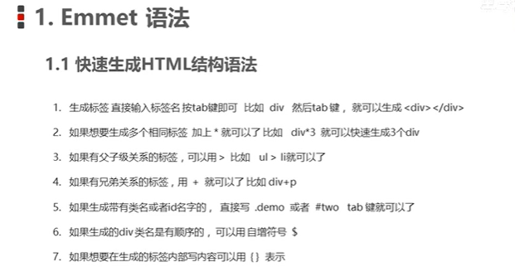

2.emmet语法快速生成css标签：

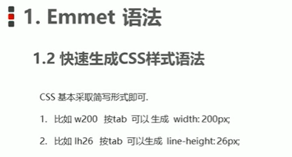

复合选择器：

1.后代选择器（重要）：

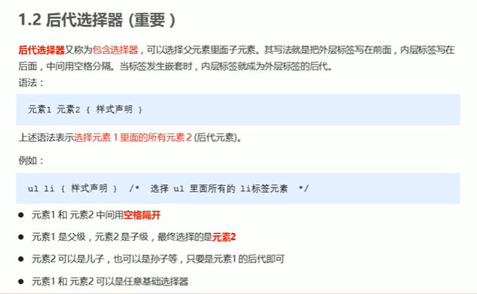

2.子元素选择器：

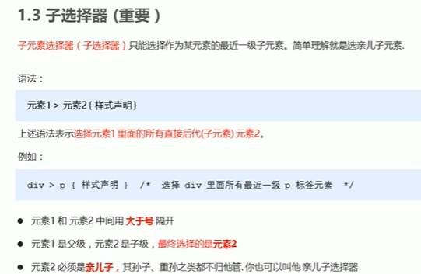

3.并集选择器：

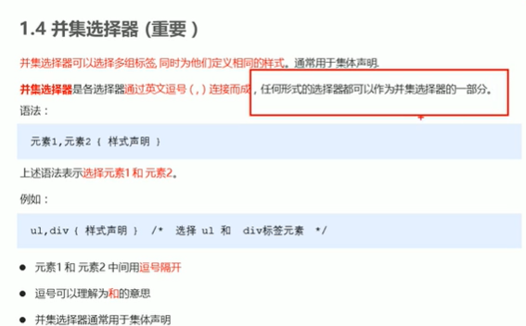

4.伪类选择器：

为了确保生效，请按照LVHA的循环顺序声明

即必须a: link、a: visited、a: hover、a: active的顺序来写

把未点击过的(未访问过的）链接（给未访问过的链接上色）

 a:link{

            color: #333;

        }

选择所有已点击过的（访问过的）链接（已经点过后变颜色）

 a:visited {

            color: orange;

        }

选择鼠标经过的那个链接（经过时变颜色）

 a:hover {

            color: skyblue;

        }

选择鼠标正在按下还未松开时的链接（给按下还未松开时变色）

a:active {

            color: green;

        }

:focus伪选择器：用于选取获得光标的表单元素，一般情况下<input>类表单元素才能获取，因次这个选择器也主要针对与表单元素来说的

input:focus {

    background-color: darkgrey;

}

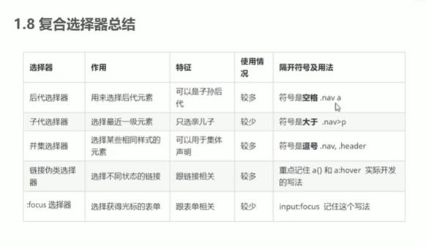

CSS的元素显示模式

1.块元素

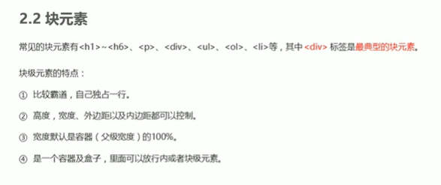

2.行内元素

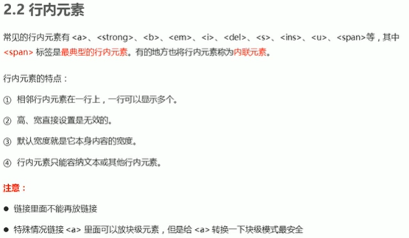

3.行内块元素

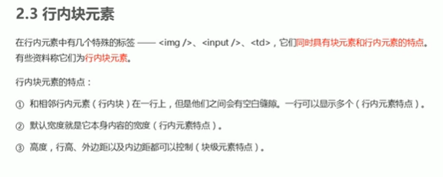

4.元素显示模式转换

a链接（行内元素）转化为块级元素：

display:block;（需转换为块级元素才能改宽高）

块级元素转换为行内元素

display:inline;（需转换为行内元素才能使一行放多个块级元素，当加入这个后已经变成行内元素，不再含有块级元素的性质，较少用）

转换为行内块元素

display:inline-block;（变成一行可以放多个，并且可以改宽高）

编程小工具snipaste：

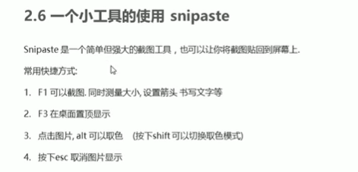

使文字垂直居中：

让文字的高度等于盒子的高度

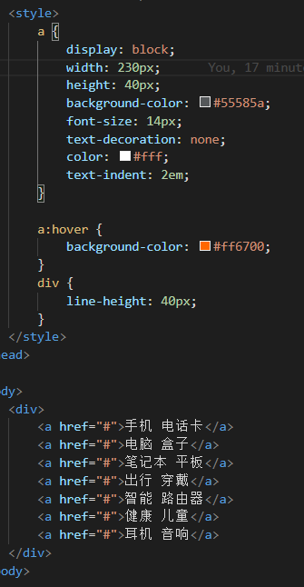

CSS的背景：

1.背景颜色：

一般情况下元素背景颜色默认是transparent（透明）

2.背景图片：

background-image属性是背景图片，优点是非常便于控制位置

background-image： none/url（图片地址）；

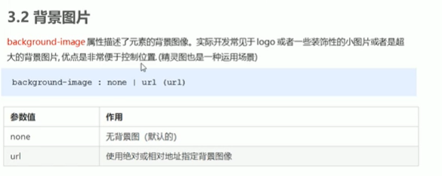

3.背景平铺：

background-repeat:

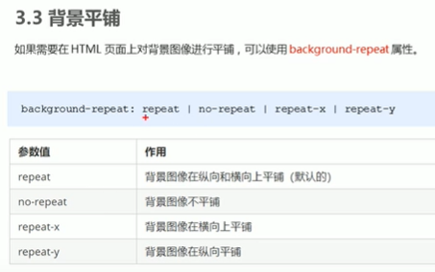

默认情况下背景图片是平铺的

4.背景图片的位置：

background-position

